TRƯỜNG THCS TÙNG THIỆN VƯƠNG
NỘI DUNG KIẾN THỨC BỘ MÔN TOÁN
KHỐI LỚP 7 – NĂM HỌC 2021-2022
Tuần 22: từ ngày 21/02 đến ngày 26/02/2022
* LƯU Ý:
Học sinh học và làm bài trên K12Online: để được giáo viên hướng dẫn cụ thể, kịp thời những khó khăn, vướng mắc trong quá trình học, được trao đổi-thảo luận bài cùng bạn trong lớp và được ghi nhận quá trình học tập.
PHẦN I: ĐẠI SỐ
KHÁI NIỆM VỀ BIỂU THỨC ĐẠI SỐ - GIÁ TRỊ CỦA MỘT BIỂU THỨC ĐẠI SỐ
LUYỆN TẬP GIÁ TRỊ CỦA MỘT BIỂU THỨC ĐẠI SỐ
PHẦN II: HÌNH HỌC
ÔN TẬP CHƯƠNG II
LUYỆN TẬP: CÁC TRƯỜNG HỢP BẰNG NHAU CỦA TAM GIÁC VUÔNG.

Nội dung học sinh cần làm  (Theo sự hướng dẫn của giáo viên) | Hướng dẫn
I. PHẦN ĐẠI SỐ:
KHÁI NIỆM VỀ BIỂU THỨC ĐẠI SỐ  - Nhắc lại về biểu thức  Ví dụ: Viết biểu thức đại số biểu thị chu vi của hình chữ nhật có chiều rộng bằng 5 (cm) và chiều dài bằng 8 (cm).  Biểu thức số biểu thị chu vi của hình chữ nhật đó là: 2.(5+8)  ?1 SGK/24  - Khái niệm về biểu thức đại số  Ví dụ: Viết biểu thức đại số biểu thị chu vi của hình chữ nhật có hai cạnh liên tiếp bằng 5 (cm) và a (cm)  Giải  Biểu thức biểu thị chu vi của hình chữ nhật đó là: 2.(5+a)  ?2 SGK/25  Ví dụ: Các biểu thức: 4x; 2.(5+a); 3(x+y); x²; là những biểu thức đại số.  ?3 SGK/25  *Chú ý: SGK/25 | ?1 SGK/24  Giải  Biểu thức số biểu thị diện tích của hình chữ nhật đó là 3.2  ?2 SGK/25  Giải  Gọi chiều rộng hình chữ nhật là: a(cm)  Biểu thức số biểu thị diện tích các hình chữ nhật có chiều dài hơn chiều rộng 2 (cm) là: a. (a+2)  ?3 SGK/25  Giải  a) Biểu thức đại số biểu thị quãng đường đi của ô tô là : 30.x  b) Biểu thức đại số biểu thị quãng đường đi của người đó là: 5.x+35.y
GIÁ TRỊ CỦA MỘT BIỂU THỨC ĐẠI SỐ  - Giá trị của một biểu thức đại số  Ví dụ 1. Cho biểu thức 2m + n. Hãy thay m = 9 và n = 5 bào biểu thức đó rồi thực hiện phép tính.  Giải  Thay m = 9 và n = 0,5 vào biểu thức đã cho, ta được: 2.9 + 0,5 = 18,5  Vậy giá trị biểu thức 2m + 1 tại m = 9 và n = 0,5 là 18,5.  Ví dụ 2. Tính giá trị biểu thức 3x² – 5x +1 tại x = -1 và tại  Giải  - Thay x = -1 vào biểu thức trên ta được:  3.(-1)² – 5.(-1) + 1 = 9  Vậy giá trị biểu thức 3x² – 5x +1 tại x = -1 là 9  - Thay vào biểu thức trên ta được:  Vậy giá trị biểu thức 3x2 – 5x +1 tại là  2. Áp dụng  ?1 SGK/28  ?2 SGK/28 | ?1 SGK/28  Giải  - Thay x = 1 vào biểu thức 3x² – 9x, ta có:  3.1² - 9.1 = 3.1 - 9 = 3 - 9 = -6  Vậy giá trị của biểu thức 3x² – 9x tại x = 1 là – 6  - Thay vào biểu thức trên, ta có:  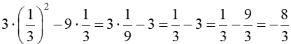  Vậy giá trị của biểu thức 3x² – 9x tại là  ?2 SGK/28  Giải  Thay x = - 4 và y = 3 vào biểu thức x² y, ta có:  (-4)².3 = 16.3 = 48  ⇒ giá trị của biểu thức x²y tại x = - 4 và y = 3 là: 48  Vậy chọn số 48 để được câu đúng.
LUYỆN TẬP GIÁ TRỊ CỦA MỘT BIỂU THỨC ĐẠI SỐ  Bài 6 (trang 28 SGK Toán 7 tập 2): Đố: Giải thưởng toán học Việt Nam (dành cho giáo viên và học sinh phổ thông) mang tên nhà toán học nổi tiếng nào?  (Quê ông ở Hà Tĩnh. Ông là người thầy của nhiều thế hệ các nhà toán học nước ta trong thế kỉ XX).  Hãy tính giá trị của các biểu thức sau tại x = 3, y = 4 và z = 5 rồi viết các chữ tương ứng với các số tìm được vào các ô trống dưới đây, em sẽ trả lời được câu hỏi trên:  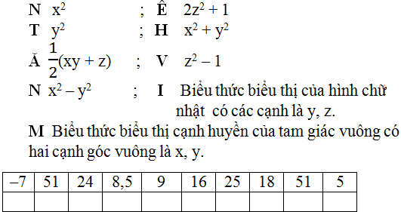  Bài 7 (trang 29 SGK Toán 7 tập 2): Tính giá trị các biểu thức sau tại m = -1 và n = 2:  a) 3m - 2n; b) 7m + 2n - 6.  Bài 9 (trang 29 SGK Toán 7 tập 2): Tính giá trị của biểu thức x²y³ + xy tại x = 1 và y = 1/2. | Bài 6 (trang 28 SGK Toán 7 tập 2):  Giải  Lần lượt tính giá trị của biểu thức tại x = 3, y = 4, z = 5; ta được:  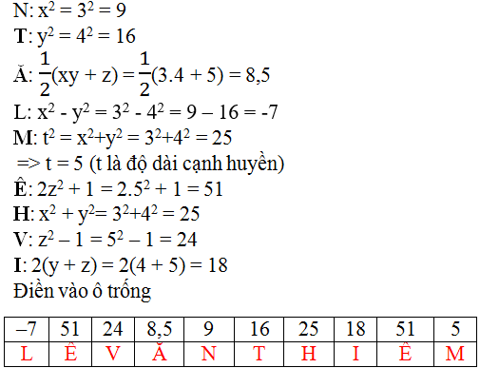  Vậy giải thưởng toán học Việt Nam mang tên nhà toán học nổi tiếng LÊ VĂN THIÊM.  Bài 7 (trang 29 SGK Toán 7 tập 2):  Giải  a) Thay m = –1 và n = 2 ta có:  3m – 2n = 3(–1) – 2.2 = –3 – 4 = –7  Vậy giá trị của biểu thức 3m – 2n tại m = -1 và n = 2 là -7  b) Thay m = –1 và n = 2 ta có :  7m + 2n – 6 = 7 (–1) + 2.2 – 6 = – 7 + 4 – 6 = – 9  Vậy giá trị của biểu thức 7m + 2n – 6 tại m = -1 và n = 2 là -9  Bài 9 (trang 29 SGK Toán 7 tập 2):  Giải  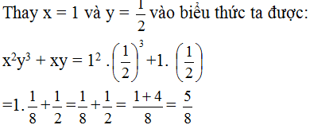  Vậy giá trị của biểu thức x²y³ + xy tại x = 1 và y = 1/2 là 5/8.
PHẦN II: HÌNH HỌC
ÔN TẬP CHƯƠNG II  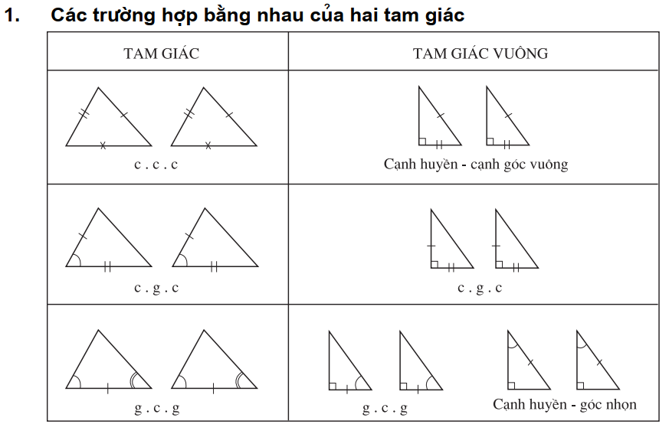  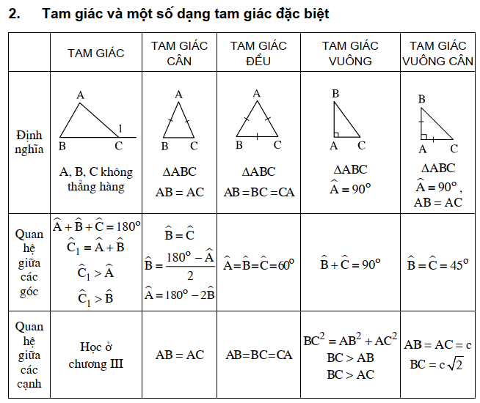  Bài 70 (trang 141 SGK Toán 7 Tập 1): Cho tam giác ABC cân tại A. Trên tia đối của tia BC lấy điểm M trên tia đối của tia CB lấy điểm N sao cho BM = CN.  a) Chứng minh rằng tam giác AMN là tam giác cân  b) Kẻ BH ⊥ AM, kẻ CK ⊥ AN. Chứng minh rằng BH = CK  c) Chứng minh rằng AH = AK  d) Gọi O là giao điểm của HB và KC. Tam giác OBC là tam giác gì ? Vì sao  e) Khi góc BAC = 60º và BM = CN = BC hãy tính số đo các góc của tam giác AMN và xác định dạng của tam giác OBC  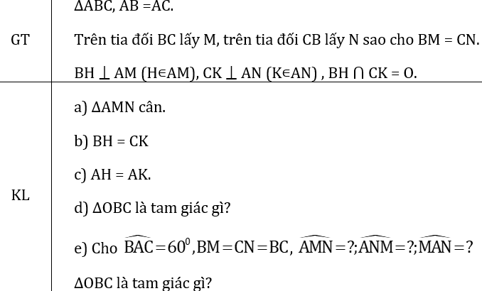 | Bài 70 (trang 141 SGK Toán 7 Tập 1):  Giải  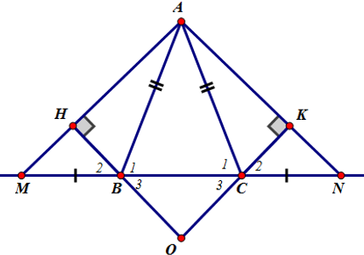  - ΔABC cân tại A suy ra  Ta lại có :  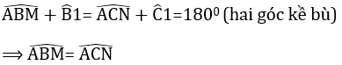  - ΔABM và ΔACN có  AB = AC (Do ΔABC cân tại A).  BM = CN(gt)  ⇒ ΔABM = ΔACN (c.g.c)  ⇒ AM = AN (hai cạnh tương ứng) ⇒ ΔAMN cân tại A.  b) Xét ΔBHM vuông tại H và ΔCKN vuông tại K có:  BM = CN (gt)  ⇒ ΔBHM = ΔCKN (cạnh huyền – góc nhọn)  ⇒ BH = CK (hai cạnh tương ứng)  c) Theo câu b ta có ΔBHM = ΔCKN ⇒ HM = KN (hai cạnh tương ứng)  Mà AM = AN ⇒ AM –MH = AK – KN hay AH = AK.  d) ΔBHM = ΔCKN  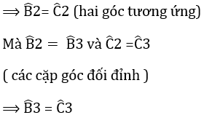  Vậy tam giác OBC là tam giác cân tại O.  e) Khi góc BAC = 60º và BM = CN = BC  Tam giác cân ABC có góc BAC = 60º nên là tam giác đều  ⇒ AB = BC và góc B1 = 60º  Ta có: AB = CB, BC = BM (gt) ⇒ AB = BM ⇒ ΔABM cân ở B ⇒  Mà theo tính chất góc ngoài trong ΔBAM thì  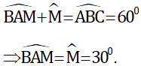  Tương tự ta có  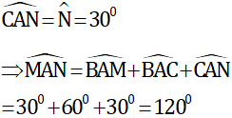  * Ta chứng minh tam giác OBC là tam giác đều.  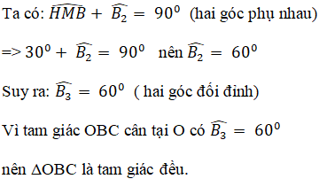
LUYỆN TẬP: CÁC TRƯỜNG HỢP BẰNG NHAU CỦA TAM GIÁC VUÔNG  Bài 66 (trang 137 SGK Toán 7 Tập 1): Tìm các tam giác bằng nhau trên hình 148.  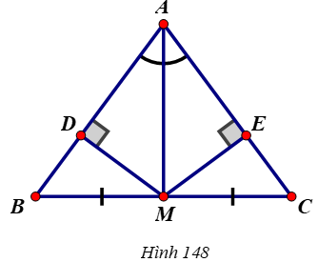  Bài 101 trang 151 sách bài tập Toán 7 Tập 1: Cho tam giác ABC, AB < AC. Tia phân giác của góc A cắt đường trung trực của BC tại I. kẻ IH vuông góc với đường thẳng AB, kẻ IK vuông góc với đường thẳng AC. Chứng minh rằng BH = CK. | Bài 66 (trang 137 SGK Toán 7 Tập 1):  GIẢI  + Hai tam giác vuông AMD và AME có:  AM chung  ⇒ ΔAMD = ΔAME ( cạnh huyền - góc nhọn)  ⇒ MD = ME và AD = AE ( Hai cạnh tương ứng) (1)  + Hai tam giác vuông MDB và MEC có  MB = MC (GT)  MD = ME (chứng minh trên)  ⇒ ΔMDB = ΔMEC ( cạnh huyền – cạnh góc vuông)  ⇒ BD=CE ( hai cạnh tương ứng) (2)  Từ (1) và (2) ⇒ AD+BD=AE+CE ⇒ AB=AC.  + Xét ΔAMB và ΔAMC có:  MB = MC (GT)  AB = AC (chứng minh trên)  AM chung  ⇒ ΔAMB = ΔAMC (c.c.c)  Bài 101 trang 151 sách bài tập Toán 7 Tập 1:  GIẢI  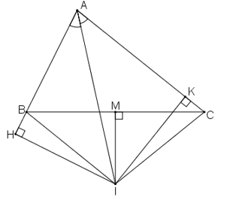  Gọi đường trung trực của BC cắt BC tại M.  Xét ΔBMI và ΔCMI, ta có:  ∠(BMI) = ∠(CMI) = 90º (gt)  BM = CM ( vì M là trung điểm của BC )  MI cạnh chung  Suy ra: ΔBMI = ΔCMI(c.g.c)  Suy ra: IB = IC ( hai cạnh tương ứng)  Xét hai tam giác vuông ΔIHA và ΔIKA, ta có:  ∠(HAI) = ∠(KAI) ( vì AI là tia phân giác của góc BAC).  ∠(IHA) = ∠(IKA) = 90º  AI cạnh huyền chung  Suy ra: ΔIHA = ΔIKA(cạnh huyền góc nhọn)  Suy ra: IH = IK (hai cạnh tương ứng)  Xét hai tam giác vuông ΔIHB và ΔIKC, ta có:  IB = IC ( chứng minh trên )  ∠(IHB) =∠(IKC) =90º  IH = IK (chứng minh trên)  Suy ra: ΔIHB = ΔIKC(cạnh huyền.cạnh góc vuông)  Suy ra: BH = CK(hai cạnh tương ứng)

